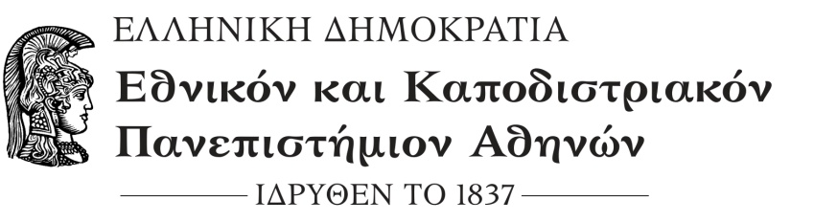
ΤΜΗΜΑ ΟΙΚΟΝΟΜΙΚΩΝ ΕΠΙΣΤΗΜΩΝ

Αθήνα, 12-07-2019

Α.Π.:1376

Ταχ. Δ/νση: Σοφοκλέους 1 & Αριστείδου
Πληροφορίες : Αικατερίνη Σκούρα
Τηλέφωνο: 210 3689431
e-mail: askoura@econ.uoa.gr

Θέμα: Ανακήρυξη υποψηφιοτήτων Διευθυντών Τομέων του Τμήματος Οικονομικών Επιστημών

- Τομέας Ι «Πολιτική Οικονομία»
Τα τακτικά μέλη της Εφορευτικής Επιτροπής για τη διεξαγωγή εκλογών ανάδειξης Διευθυντή του Τομέα Ι «Πολιτικής Οικονομίας» κ.κ.:
- Φραγκώ Κουραντή
- Γεωργία Καπλάνογλου
- Γεώργιος Αργείτης
ανακηρύσσουν την υποψηφιότητα για τη θέση Διευθυντή Τομέα, του Καθηγητή κ. Ανδρέα Παπανδρέου, που κατατέθηκε την 7^{η} Ιουνίου 2019 με αρ. πρωτ. Τμήματος 1245.

- Τομέας ΙΙ «Ιστορία, Οικονομική Ανάπτυξη & Διεθνής Οικονομική»
Τα τακτικά μέλη της Εφορευτικής Επιτροπής για τη διεξαγωγή εκλογών ανάδειξης Διευθυντή του Τομέα ΙΙ «Ιστορία, Οικονομική Ανάπτυξη & Διεθνής Οικονομική» κ.κ.:
- Παρασκευή Μπουφούνου
- Νικολίνα Κωστελέτου
- Μιχαήλ Ρηγίνος
ανακηρύσσουν την υποψηφιότητα για τη θέση Διευθυντή Τομέα, του Καθηγητή κ. Παναγιώτη Πετράκη, που κατατέθηκε την 6^{η} Ιουνίου 2019 με αρ. πρωτ. Τμήματος 1212.

- Τομέας ΙV «Οικονομική και Διοίκηση των Επιχειρήσεων - Χρηματοοικονομική»
Τα τακτικά μέλη της Εφορευτικής Επιτροπής για τη διεξαγωγή εκλογών ανάδειξης Διευθυντή του Τομέα ΙV «Οικονομική και Διοίκηση των Επιχειρήσεων - Χρηματοοικονομική» κ.κ.:
- Γεώργιος Δότσης
- Δημήτριος Μπάλιος
- Αντώνιος Λιβιεράτος
ανακηρύσσουν την υποψηφιότητα για τη θέση Διευθυντή Τομέα, του Καθηγητή κ. Δημητρίου Βασιλείου, που κατατέθηκε την 29^{η} Μαΐου 2019 με αρ. πρωτ. Τμήματος 1175.

- Τομέας VII «Ποσοτικές Μέθοδοι: Στατιστικής και Οικονομετρίας»
Τα τακτικά μέλη της Εφορευτικής Επιτροπής για την διεξαγωγή εκλογών ανάδειξης Διευθυντή του Τομέα ΙV «Ποσοτικές Μέθοδοι: Στατιστικής και Οικονομετρίας» κ.κ.:
- Βιολέττα Δάλλα
- Θεόδωρος Νικολέρης
- Δημήτριος Γκιώκας
ανακηρύσσουν την υποψηφιότητα για τη θέση Διευθυντή Τομέα του Αναπληρωτή Καθηγητή κ. Ιωάννη Μπασιάκου που κατατέθηκε την 10^{η} Ιουνίου 2019 με αρ. πρωτ. Τμήματος 1253.

Ο Αναπληρωτής Πρόεδρος
* (υπογραφή)
Στυλιανός Κώτσιος

*(Η υπογραφή έχει τεθεί στο πρωτότυπο που παραμένει στο αρχείο της Γραμματείας του Τμήματος)

